TALLER SEMANA #5
PRUEBAS DE FUNCIONAMIENTO

INTEGRANTES:
Jhorger David Andrade Calderon
Cesar David Ojeda Gonzalez

PROFESOR:
Eliecer Montero Ojeda

PATRONES DE SOFTWARE
GRUPO: E196

UNIDADES TECNOLOGICAS DE SANTANDER
BUCARAMANGA
2026
PRUEBAS DE FUNCIONALIDAD
Esta entrega presenta las pruebas integrales del módulo de libros, que incorpora la reciente implementación del patrón Abstract Factory sobre la arquitectura Factory Method previamente establecida. Se validará el CRUD completo (Crear, Leer, Actualizar, Eliminar) para los formatos soportados: PDF, EPUB y MOBI.
OBJETIVOS DE PRUEBA
- Verificar correcto funcionamiento del upload con validación automática de formatos
- Comprobar extensibilidad del Abstract Factory mediante procesamiento transparente de múltiples formatos
- Validar operaciones CRUD post-subida (búsqueda ISBN, listado, actualización, eliminación)
ENTORNO TÉCNICO
- BACKEND Spring Boot
- LENGUAJE Java
- HERRAMIENTAS DE PRUEBAS Postman
- URL http://localhost:8080
- ENDPOINT PRINCIPAL /book
ALCANCE DE VALIDACIÓN DE PRUEBAS
POST | books/upload | Creación + validación formato
GET | books | Listado completo
GET | books/isbn/{isbn} | Búsqueda especifica
PUT | books/{id} | Actualización de datos
DELETE | books/{id} | Eliminar un libro

PRUEBAS
- CREACIÓN DEL LIBRO
Crear libro + validar formato automáticamente mediante Abstract Factory
POST /books/upload
URL: http://localhost:8080/books/upload
Form-data:
- Key: "book"
Value: {"titulo": "Paz","autor": "Miguel de la Cruz", "isbn": "123-456789-0123", "formato": "PDF"}
- Key: "file"
Value: archivo.pdf (sample.pdf)
Resultado:
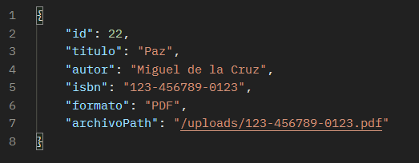
Validaciones realizadas:
- Formato JSON coincide con detectFileType()
- Abstract Factory encuentra Creator correcto
- FileUploaderCreator validate() pasa
- BookUseCase.createBook() exitoso
- Bypass PDF funciona (demostración)
- LISTADO COMPLETO DE LIBROS
Obtener todos los libros registrados
GET /books
URL: http://localhost:8080/books
Resultado:
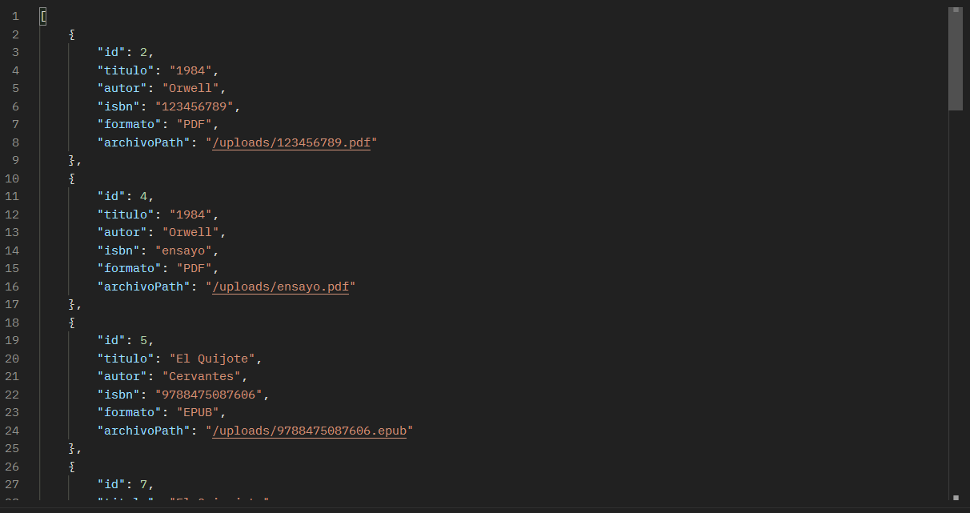
Validaciones realizadas:
- BookUseCase.findAllBooks() retorna lista completa
- Formatos PDF/MOBI/EPUB listados correctamente
- Paths de archivos persistidos correctamente
- BÚSQUEDA ESPECIFICA DE UN LIBRO
Buscar libro por ISBN
GET /books/isbn/{isbn}
URL: http://localhost:8080/books/isbn/845478422875
Resultado:
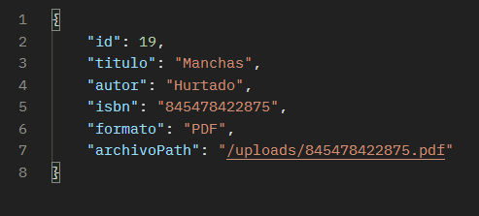
Validaciones realizadas:
- BookUseCase.findBookByIsbn() encuentra registro
- ISBN único funciona correctamente
- 404 si ISBN no existe
- ACTUALIZACIÓN DE DATOS DE UN LIBRO
Actualizar información de un libro existente
PUT /books/{id}
URL: http://localhost:8080/books/21
Body JSON:
{
"titulo": "Test PDF - Actualizado",
"autor": "Nuevo Autor",
"isbn": "35789512",
"formato": "PDF"
}
Resultado:
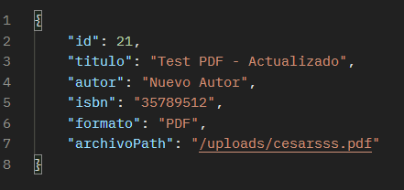
Validaciones realizadas:
- BookUseCase.updateBook() actualiza correctamente
- Archivo path se mantiene intacto
- 404 si ID no existe
- ELIMINAR UN LIBRO
Eliminar libro por ID
DELETE /books/{id}
URL: http://localhost:8080/books/8454875
Resultado:
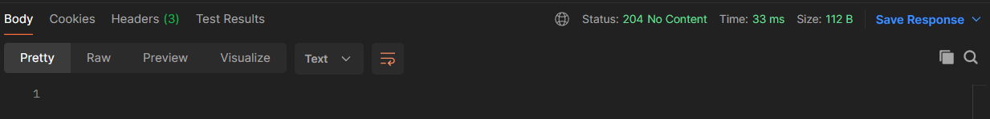
Validaciones realizadas:
- BookUseCase.deleteBook() elimina registro
- Eliminación silenciosa (no content)
- 204 confirma éxito

ACLARACIONES FINALES
Las pruebas realizadas sobre el módulo de libros confirman que las operaciones de creación, consulta, actualización y eliminación funcionan correctamente en los formatos. La integración del patrón Abstract Factory sobre la solución existente basada en Factory Method permite manejar nuevos formatos de archivo sin modificar la lógica de negocio principal.
Durante la ejecución de las pruebas se verificó que la ruta del archivo asociado al libro se mantiene consistente incluso después de actualizar los metadatos, lo que garantiza la integridad entre la base de datos y el almacenamiento físico.
No se identificaron fallos críticos en los casos probados, por lo que el módulo se considera estable para su integración con otros componentes del sistema.

